

**无锡职业技术学院**

**学生综合素质画像**

**查询操作手册**

**（学生版）**

**版权声明和保密须知**

本文件中出现的任何文字叙述、文档格式、插图、照片、方法、过程等内容，除另有特别注明，版权均属南京迪塔维数据技术有限公司所有，受到有关产权及版权法保护。任何单位和个人未经南京迪塔维数据技术有限公司的书面授权许可，不得复制或引用本文件的任何片断，无论通过电子形式或非电子形式。

**Copyright © 2021南京迪塔维数据技术有限公司版权所有**

## 用户登录、查看画像

* 访问地址 https://bigdata.wxit.edu.cn/decision/view/form?viewlet=%25E5%25AD%25A6%25E7%2594%259F%25E4%25BA%2594%25E7%25BB%25B4%25E7%2594%25BB%25E5%2583%258F.frm&ref_t=design&ref_c=b0fedc0d-4f9c-4e4d-8017-df02bc216c5e,进入登录页面；
* 输入统一认证账号密码；
* 点击“登录”按钮，登录系统；

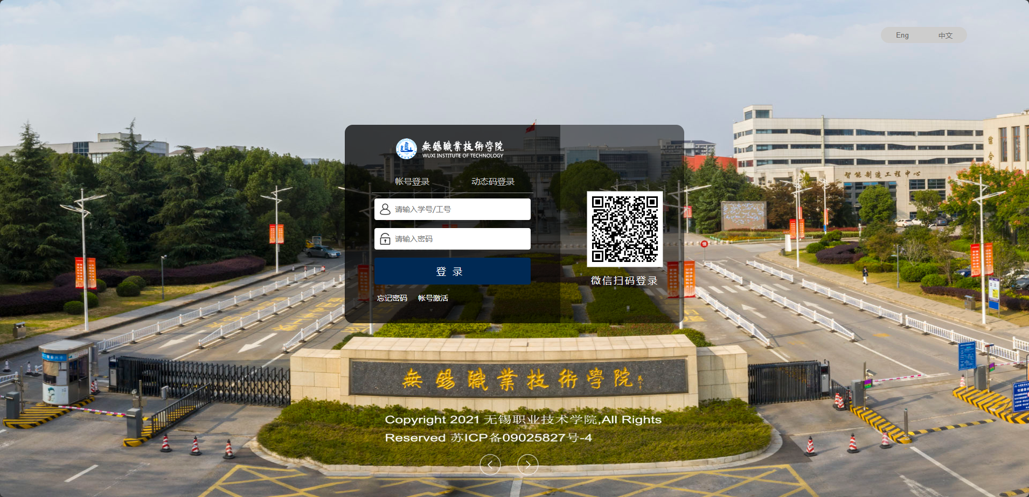

* 登录成功，进入“学生个人五维画像”页面;

